E l ő t e r j e s z t é s
LIT/1369-2/2021.
Litér Község Önkormányzatának Képviselő-testülete
2021.10.28
„Litér 017 hrsz Kenderesi út forgalomcsillapítása”
Tisztelt Képviselő Asszony/Úr!
Litér Község Önkormányzatának Képviselő-testülete a 74/2019.(V.28.) LKt határozatával arról döntött, hogy a 017 helyrajzi számú Kenderesi úton a nemzetgazdasági szempontból kiemelt jelentőségű üzemcsarnok létesítési beruházás, valamint a kerékpárút fejlesztés kivitelezési időszakában megnövekedett tehergépjármű forgalomra tekintettel a biztonságos közlekedés érdekében visszavonásig 30 km/h-s sebességkorlátozást vezet be.
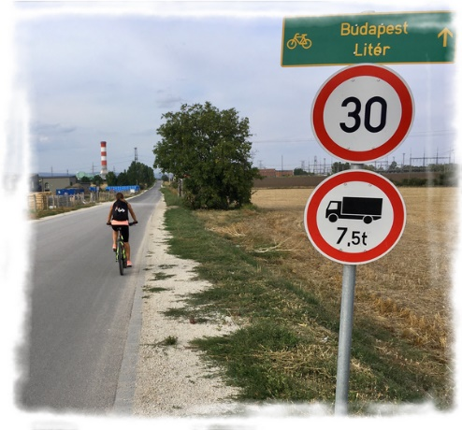
A sebességkorlátozó tábla, az egyéb veszélyt jelző tábla és az építési terület kiegészítő tábla 2019.05.30. napon kihelyezésre került. A közelmúltban lezárult a kerékpárút létesítése Litér és Királyszentistván települések között tárgyú építési beruházás, továbbá befejezéséhez közeledik a TLC Kft. litéri beruházásának kivitelezése, a használatbavételi eljárás kezdeményezése december hónapban várható. Mindemellett megkereste önkormányzatunkat az MVM Balance Zrt. azzal a kéréssel, hogy az üzemeltetésükben lévő litéri erőmű és a Kenderesi út másik oldalán lévő üzemépület közötti biztonságos munkavállalói gyalogos átkelés érdekében forgalomcsillapító intézkedés történjen, tekintettel arra, hogy a nap 24 órájában rendszeres gyalogos mozgás történik a két üzemegység között.
Fentiek alapján esedékessé válik a Kenderesi úton bevezetett forgalomkorlátozás felülvizsgálata, amelyhez kapcsolódóan Litér Község Önkormányzata szakmai állásfoglalást kért a Magyar Közút Nonprofit Zrt-től. A társaság javaslatát, valamint az ésszerű közlekedés elveit figyelembe véve az alábbi javaslatot fogalmazom meg a Kenderesi út forgalomcsillapítása tárgyában,
2021. december hó 1-jei hatállyal:
- a jelenleg érvényben lévő 30 km/h sebességkorlátozás helyett 50 km/h sebességkorlátozás,
- az MVM üzemegységek környezetében 30 km/h sebeségkorlátozás és „Gyalogosok” veszélyt jelző tábla kihelyezése,
- a KRESZ táblákkal történő forgalomcsillapítás mellett rendőrségi együttműködés kezdeményezése rendszeres sebességmérés céljából a gyorshajtók kiszűrésére.
Kérem Önöket, hogy a Litér 017 helyrajzi számú Kenderesi út forgalomcsillapítására vonatkozó javaslatomat megvitatni és dönteni szíveskedjenek.

Litér, 2021. október 19.
_____________
Varga Mihály
Litér Község Polgármestere

Határozati javaslat

Litér Község Önkormányzata Képviselő-testületének
…/2021. (X.28.) LKt. határozata

Litér Község Önkormányzatának Képviselő-testülete arról határozott, hogy visszavonja a 74/2019.(V.28.) LKt határozatban foglalt, a Litér 017 helyrajzi számú Kenderesi útra vonatkozóan elrendelt Kresz táblák kihelyezését és helyette az út forgalomcsillapítása érdekében 2021. december 1-jei hatállyal visszavonásig történő időtartammal az alábbiak szerinti forgalomkorlátozás bevezetéséről dönt:
- 50 km/h sebességkorlátozás a Kenderesi úton,
- az MVM üzemegységek környezetében 30 km/h sebességkorlátozás és „Gyalogosok” veszélyt jelző tábla kihelyezése,
- a Kresz táblákkal történő forgalomcsillapítás mellett rendőrségi együttműködés kezdeményezése rendszeres sebességmérés céljából a gyorshajtók kiszűrésére.
A Képviselő-testület felhatalmazza a Polgármestert, hogy a szükséges forgalomtechnikai eszközök beszerzése, telepítése tárgyában eljárjon és Balatonalmádi Rendőrkapitányságával a kapcsolatot felvegye.

Határidő: folyamatos
Felelős: Varga Mihály polgármester

Litér Község Önkormányzata Képviselő-testületének
74/2019.(V.28.) LKt. határozata

Litér Község Önkormányzata Képviselő-testülete testülete arról határozott, hogy a 017-es hrsz-ú, Kenderesi úton, tekintettel a megnövekvő teherforgalomra, összhangban a kerékpárút és ipari út fejlesztés építés terveivel, a biztonságos közlekedés érdekében az alábbi Kresz-táblák kerüljenek kihelyezésre, visszavonásig történő időtartammal: „Sebességkorlátozás 30 km/h”, „Egyéb veszély” tábla „Építési terület” kiegészítő táblával ellátva.
Határidő: azonnali
Felelős: Szedlák Attila polgármester

